联想ThinkBook#前途#系列话题营销
广 告 主：联想
所属行业：科技
执行时间：2020.09-10
参选类别：话题营销类
营销背景
这是最坏的时代，也是最好的时代，世贸组织预计新冠肺炎期间是“史上最大的崩溃”，中国青年报：疫情下的互联网流量井喷将为新行业加速。在这个最坏的时代破局而立，塑造一个最好的时代。
把握2020这一关键时机，为ThinkBook打造“破局”全新品牌形象！
营销目标
制造全民话题「前途」，强势打造ThinkBook品牌精神，以话题旋涡激荡及裹挟所有人一起，“以思考重构世界”！
策略与创意
ThinkBook X 王源《前途》话题片
后疫情下，ThinkBook品牌升级战役借大趋势共鸣和2020年的新青年就业的时代关注话题。借由创造#前途#话题，通过代言人王源讲述自己的前途故事，掀起ThinkBook#前途#话题战役。
ThinkBook 《各有前途》 音乐剧
续王源#前途#篇后，夯实ThinkBook创造本产品定位，邀请2020年度在新职业领域的顶流KOL演绎自己的前途。和歌手李斯丹妮、脱口秀演员李雪琴、短视频制作者某幻君一起#各有才艺各有前途#，鼓励中国年轻人走出新前途。
执行过程/媒体表现
全民话题，官媒盛赞：#前途#话题登上微博热搜，引发热议。获得人民日报三连赞，近百家家官媒转发。央视新闻为#各有才艺各有前途#站台，借ThinkBook #前途#话题鼓励中国青年勇于探索，坚守自己的热爱。
百位名流点赞：近150位社会名人、科技顶流、娱乐领袖点赞，在名人圈层获得广泛的好评与影响。

品牌影响力扩张：前途的话题战役，大大提升了ThinkBook品牌知名度，为品牌积累粉丝，为产品及销售打好基础。
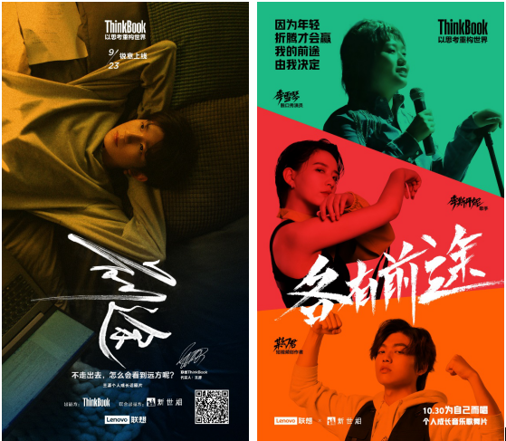
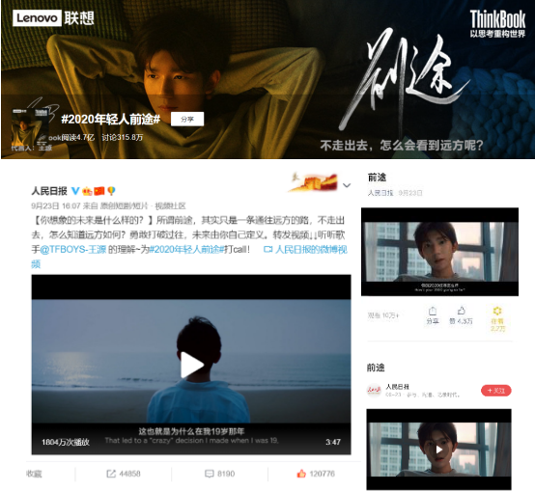
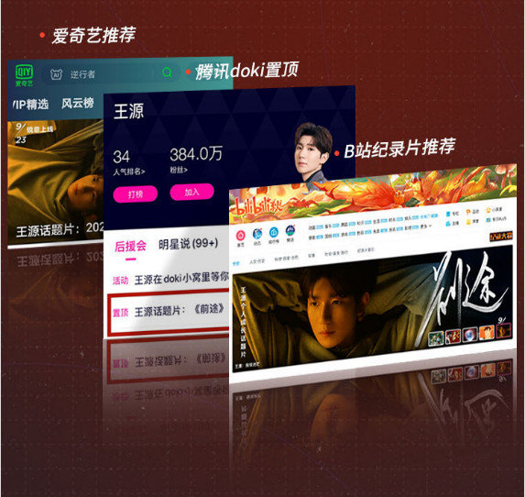
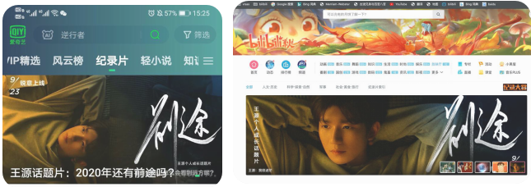
视频连接：
《前途》正片：http://t.cn/A6GtUnX1
《各有前途》正片：http://t.cn/A6GqxIKR
营销效果与市场反馈
- #前途#系列全民话题。
全网总曝光量5.7亿+，讨论总量337.1万+，视频播放总量1.2亿+。
#2020年轻人前途#登上热搜。
热搜榜第6名，话题阅读量4.7亿，讨论量315.7万，《前途》视频播放总量超1亿+。
人民日报三连赞！中国日报、新华日报等59家官媒共同打Call！
近100位社会名人、科技顶流、娱乐领袖点赞。 B站、腾讯视频、爱奇艺等视频媒体重磅位置推荐。
- #各有才艺各有前途#再引全民热议。
话题阅读量超过1亿，讨论21.4万，《各有前途》视频播放总量超2000万+。
央视新闻盛赞！50家官媒共同打call。
100+社会名人点赞品牌短片《各有前途》。B站、腾讯视频、爱奇艺等头部视频媒体首页置顶。

